

Fundamentos de Programación.
Avance del Reto.
Docente: Cecilia Mártinez
Equipo: Kenneth Israel Hernández Cepeda y Constanza Medellín.

26/10/2026 - 30/10/2026

Índice.

Índice. 2
Ejercicios Día Lunes 26/10/2026. 4
Ejercicio 1. Estado de mi Celular. 4
Código. 4
Demostración. 4
Ejercicio 2. Crea tu Cuenta. 5
Código. 5
Demostración. 5
Ejercicio 3. WI-FI Del Café. 6
Código. 6
Demostración. 6
Ejercicio 4. Mis Estadísticas. 7
Código. 7
Demostración. 7
Ejercicio 5. Tienda de Accesorios. 8
Código. 8
Demostración. 8
Ejercicio 6. Mi Meta de Ahorro. 9
Código. 9
Demostración. 9
Ejercicio 7. Mi Tiempo en Pantalla. 10
Código. 10
Demostración. 10
Ejercicio 8. Cuenta entre Amigos. 11
Código. 11
Demostración. 11
Ejercicios Día Martes 27/10/2026. 12
Ejercicio 9. Tamaño de tu Bebida. 12
Código. 12
Demostración. 12
Ejercicio 10. Nivel de Influencer. 13
Código. 13
Demostración. 13
Ejercicio 11. ¿Qué me pongo hoy? 14
Código. 14
Demostración. 14
Ejercicio 12. Playlist según tu Mood. 15
Código. 15
Demostración. 15
Ejercicio 13. Mensaje según tu Calificación. 16
Código. 16
Demostración. 16
Ejercicio 14. Costo de Envío. 17
Código. 17
Demostración. 17
Ejercicio 15. Rango en tu Videojuego. 18
Código. 18
Demostración. 18
Ejercicio 16 Reto: Arma tu BubbleTea 19
Código. 19
Demostración. 20
Diagramas Día Lunes 26/10/2026. 21
Diagrama 1. Estado de mi Celular: Diagrama Ejercicio 1 21
Diagrama 2. Crea tu Cuenta: Ejercicio 2 - Crea tu cuenta 21
Diagrama 3. Wi-Fi del Café: Ejercicio 3 - Wi-Fi del café 21
Diagrama 4. Mis Estadísticas: Ejercicio 4 - Mis estadísticas 21
Diagrama 5. Tienda de Accesorios: Ejercicio 5 - Tienda de accesorios 21
Diagrama 6. Mi Meta de Ahorro: Ejercicio 6 - Mi meta de ahorro 21
Diagrama 7. Mi Tiempo en Pantalla: Ejercicio 7 - Mi tiempo en pantalla 21
Diagrama 8. Cuenta entre Amigos: Copia de Ejercicio 8 - Cuenta entre amigxs 21
Diagramas Día Martes 27/10/2026. 21
Diagrama 9. Tamaño de tu Bebida: Ejercicio 9 - Tamaño de tu bebida 21
Diagrama 10. Nivel de Influencer: Ejercicio 10 - Nivel de influencer 21
Diagrama 11. Nivel de Influencer: Ejercicio 11 - ¿Qué me pongo hoy? 21
Diagrama 12. Playlist según tu Mood: Ejercicio 12 - Playlist según tu mood 21
Diagrama 13. Mensaje de Calificación: Ejercicio 13 - Mensaje según tu calificación 21
Diagrama 14. Costo de Envío: Ejercicio 14 - Costo de envío 21
Diagrama 15. Rango en tú Videojuego: Ejercicio 15 - Rango en tu videojuego 21
Diagrama 16. Reto: Arma tu Bubble Tea: Ejercicio 16 - Reto: Arma tu bubble tea 21
Diagramas Del Reto - #07 Tienda de Mangas - 29/10/2026. 22
Diagrama 1. Menú Principal: 22
Diagrama 2. Altas: 22
Diagrama 3. Bajas: 22
Diagrama 4. Cambios: 22
Diagrama 5. Consultas: 22
Diagrama 6. Imprimir: 22

Enlace al Repositorio: https://github.com/kennethhernandez009/Avance-Del-Reto---AL07100683

Ejercicios Día Lunes 26/10/2026.

Ejercicio 1. Estado de mi Celular.

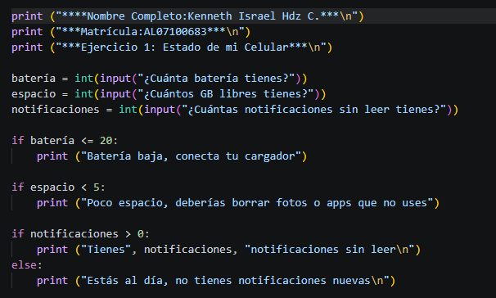
Código.

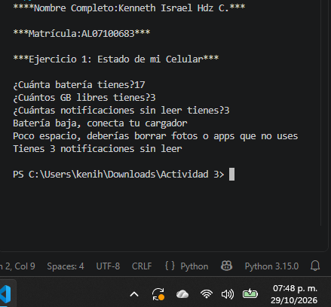
Demostración.

Ejercicio 2. Crea tu Cuenta.

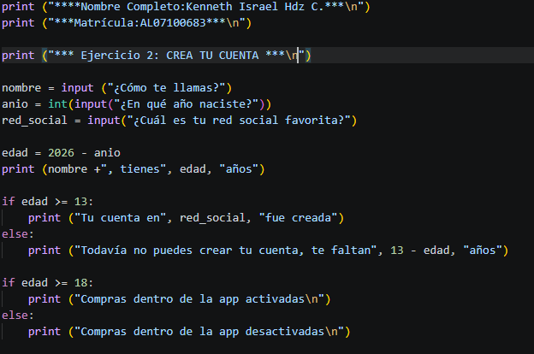
Código.

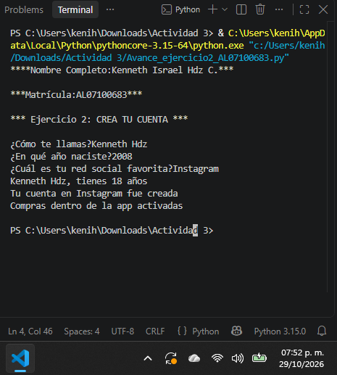
Demostración.

Ejercicio 3. WI-FI Del Café.

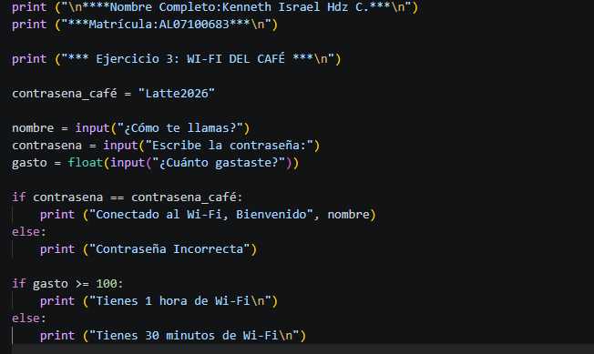
Código.

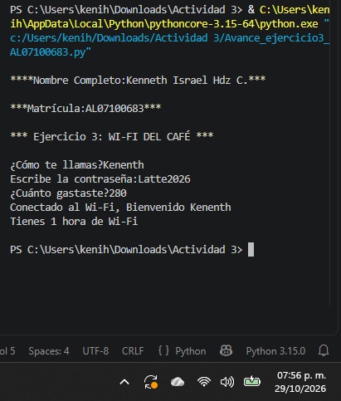
Demostración.

Ejercicio 4. Mis Estadísticas.

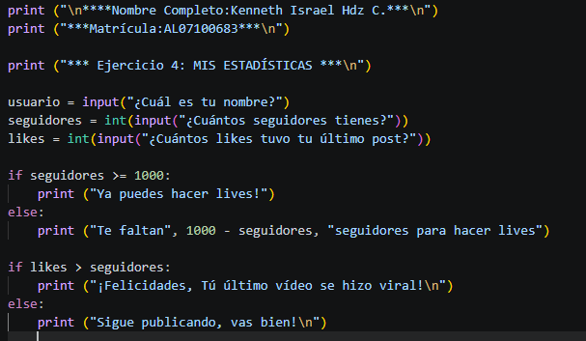
Código.

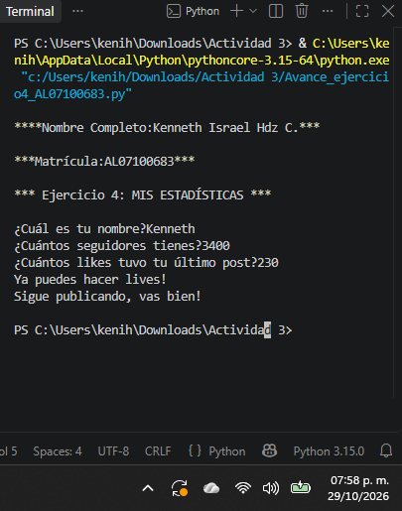
Demostración.

Ejercicio 5. Tienda de Accesorios.

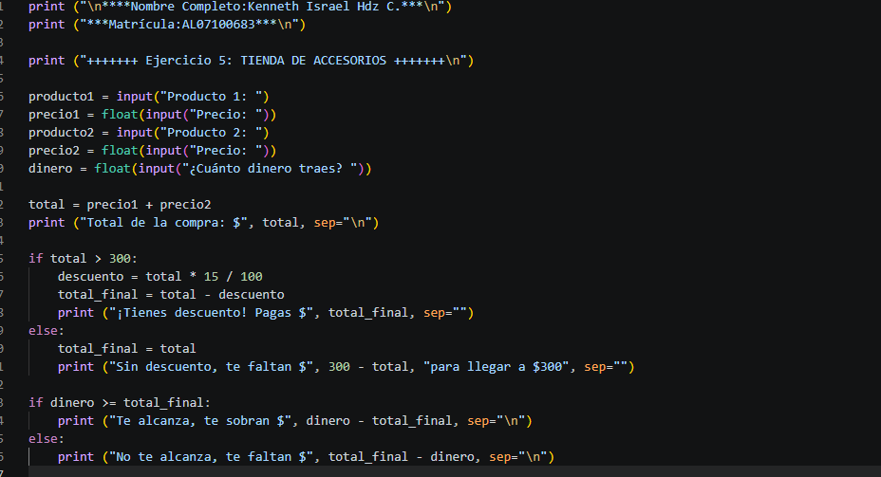
Código.

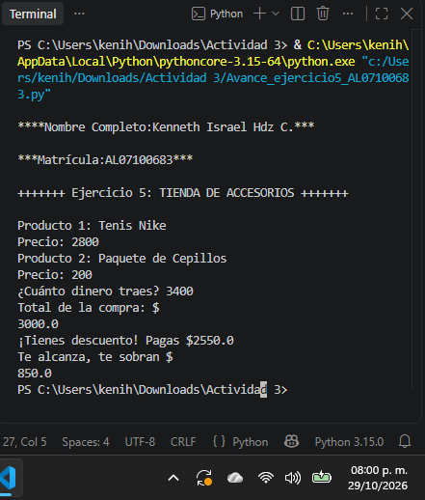
Demostración.

Ejercicio 6. Mi Meta de Ahorro.

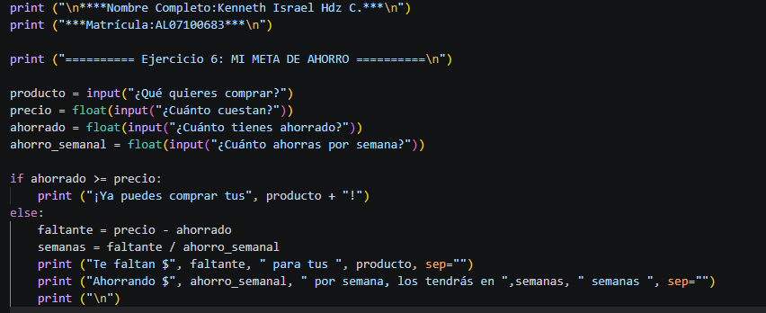
Código.

Demostración.
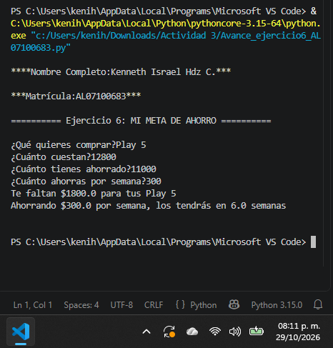

Ejercicio 7. Mi Tiempo en Pantalla.

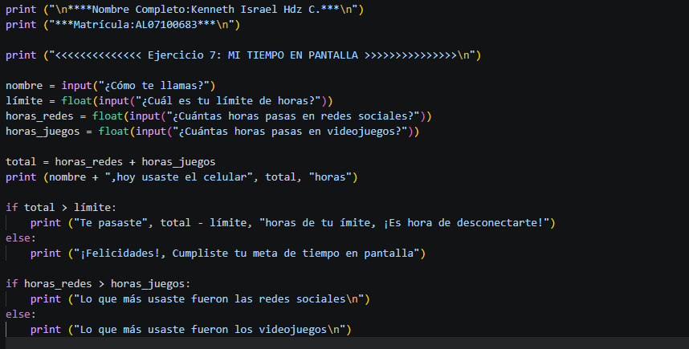
Código.

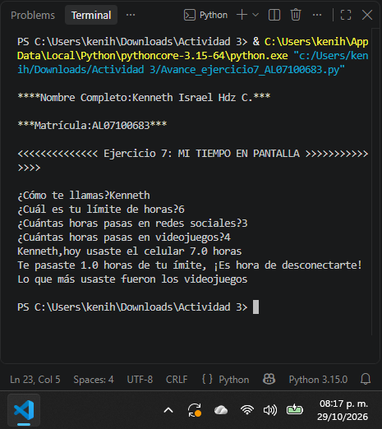
Demostración.

Ejercicio 8. Cuenta entre Amigos.

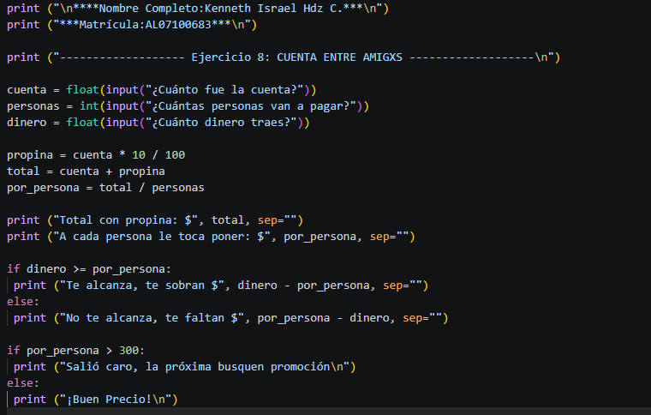
Código.

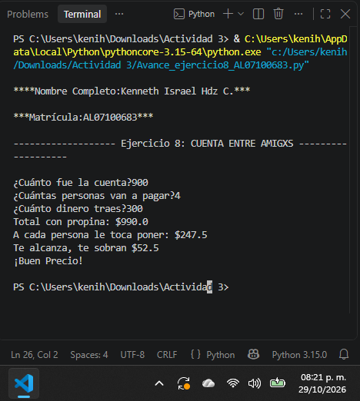
Demostración.

Ejercicios Día Martes 27/10/2026.

Ejercicio 9. Tamaño de tu Bebida.

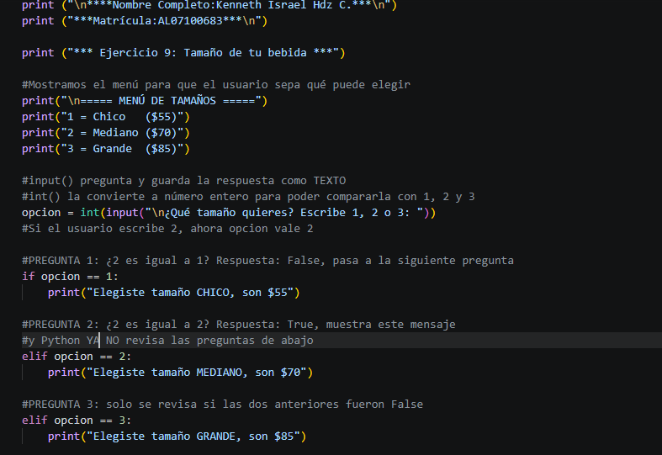
Código.
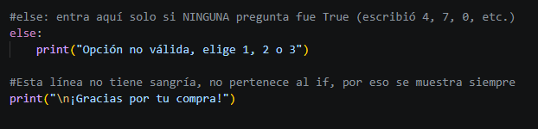

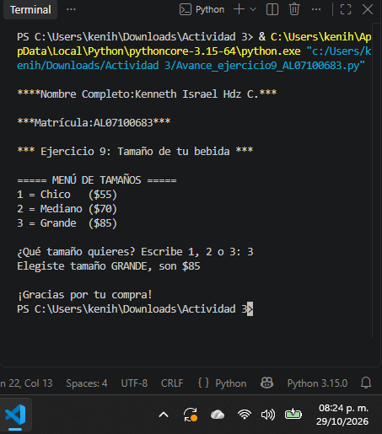
Demostración.

Ejercicio 10. Nivel de Influencer.

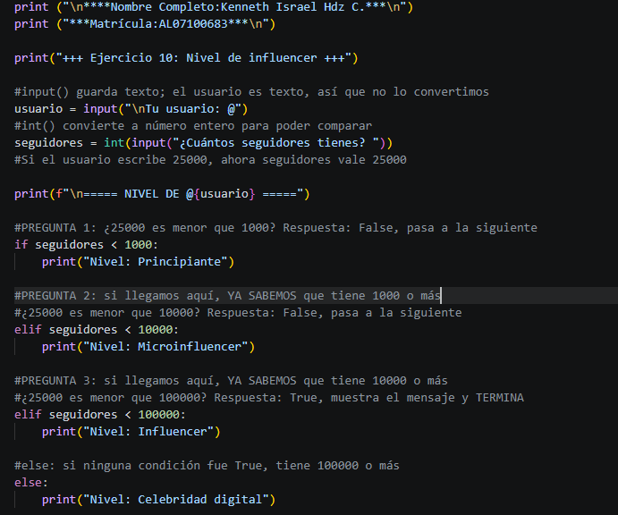
Código.

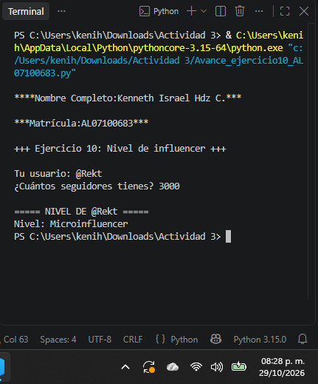
Demostración.

Ejercicio 11. ¿Qué me pongo hoy?

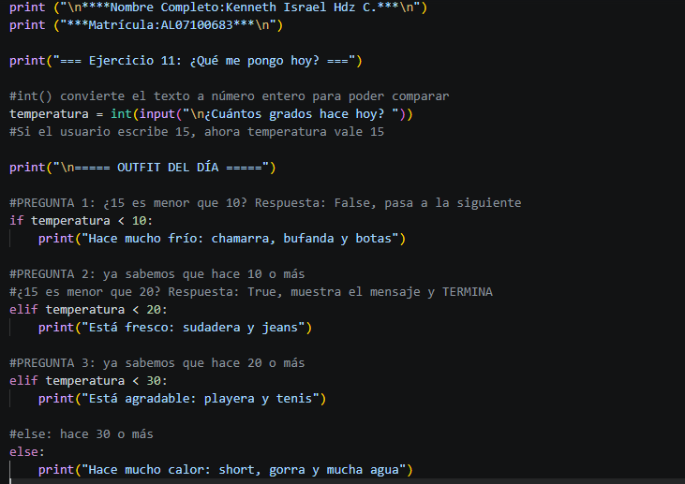
Código.

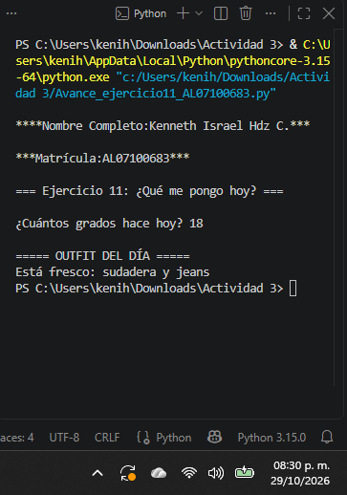
Demostración.

Ejercicio 12. Playlist según tu Mood.

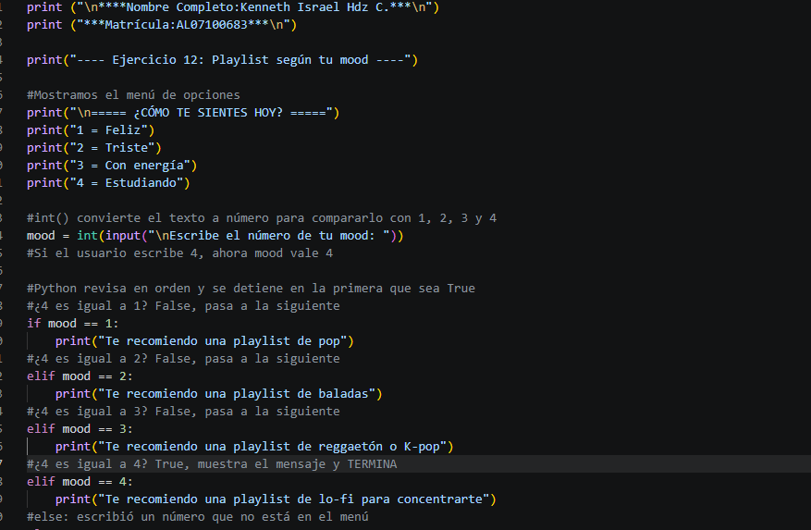
Código.

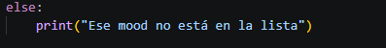

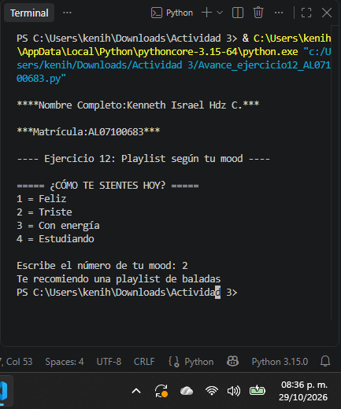
Demostración.

Ejercicio 13. Mensaje según tu Calificación.

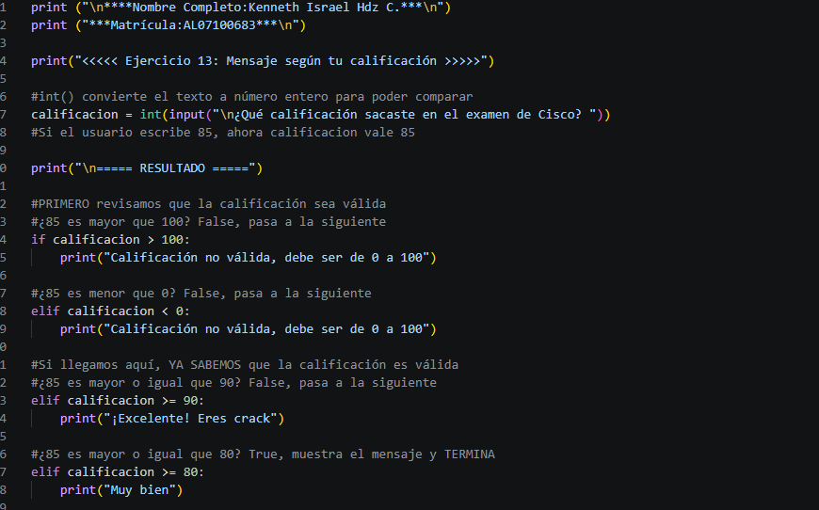
Código.

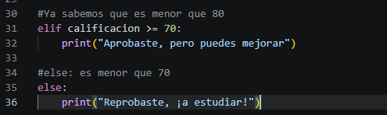

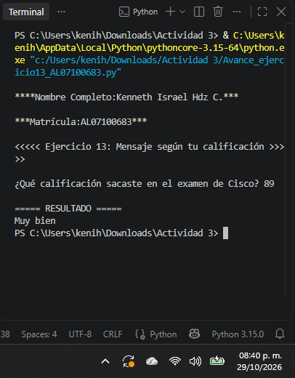
Demostración.

Ejercicio 14. Costo de Envío.

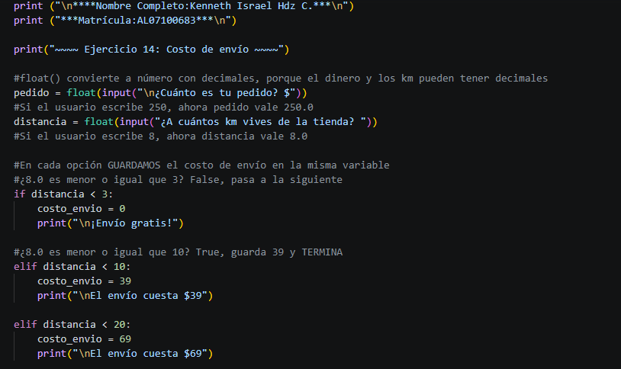
Código.

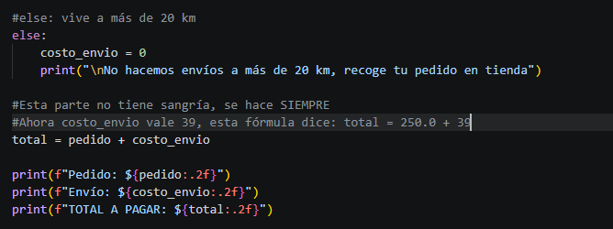

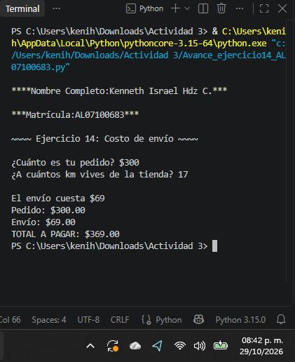
Demostración.

Ejercicio 15. Rango en tu Videojuego.

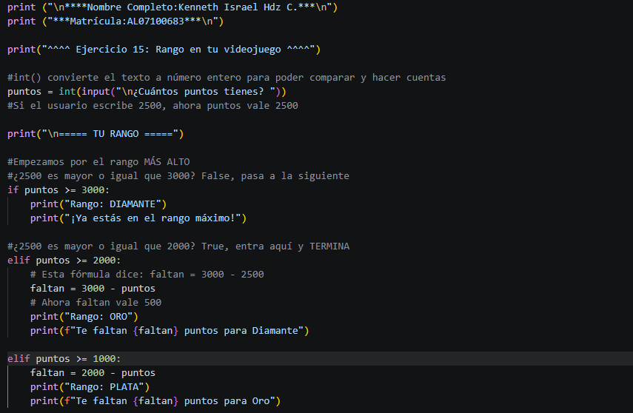
Código.

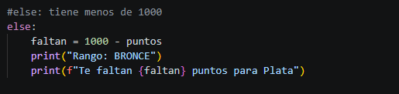

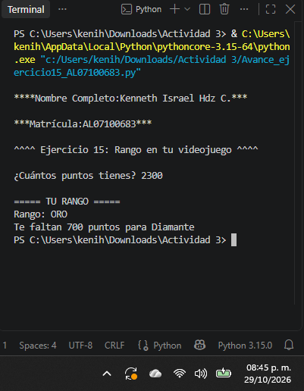
Demostración.

Ejercicio 16 Reto: Arma tu BubbleTea

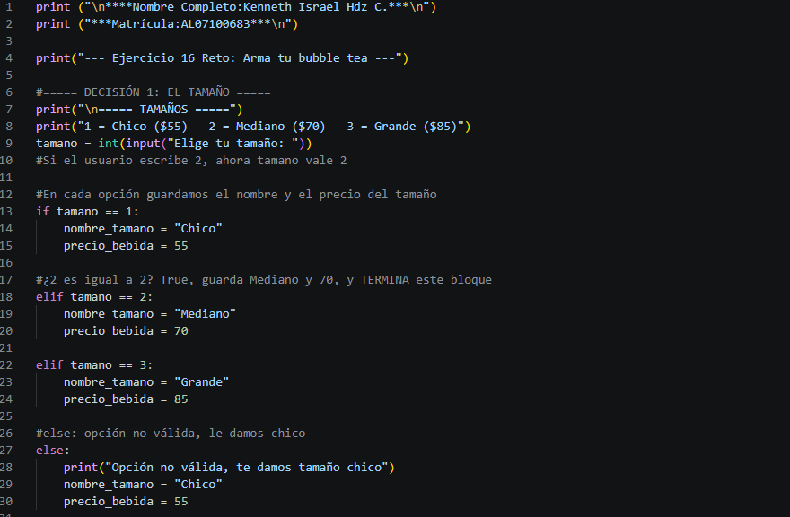
Código.

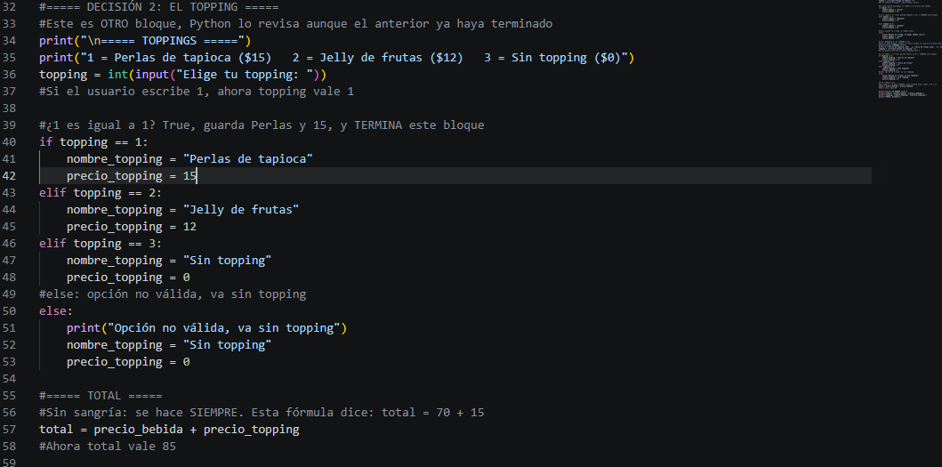

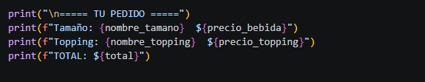

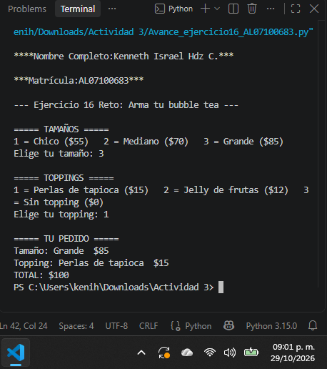
Demostración.

Diagramas Día Lunes 26/10/2026.

Diagrama 1. Estado de mi Celular: Diagrama Ejercicio 1

Diagrama 2. Crea tu Cuenta: Ejercicio 2 - Crea tu cuenta

Diagrama 3. Wi-Fi del Café: Ejercicio 3 - Wi-Fi del café

Diagrama 4. Mis Estadísticas: Ejercicio 4 - Mis estadísticas

Diagrama 5. Tienda de Accesorios: Ejercicio 5 - Tienda de accesorios

Diagrama 6. Mi Meta de Ahorro: Ejercicio 6 - Mi meta de ahorro

Diagrama 7. Mi Tiempo en Pantalla: Ejercicio 7 - Mi tiempo en pantalla

Diagrama 8. Cuenta entre Amigos: Copia de Ejercicio 8 - Cuenta entre amigxs

Diagramas Día Martes 27/10/2026.

Diagrama 9. Tamaño de tu Bebida: Ejercicio 9 - Tamaño de tu bebida

Diagrama 10. Nivel de Influencer: Ejercicio 10 - Nivel de influencer

Diagrama 11. Nivel de Influencer: Ejercicio 11 - ¿Qué me pongo hoy?

Diagrama 12. Playlist según tu Mood: Ejercicio 12 - Playlist según tu mood

Diagrama 13. Mensaje de Calificación: Ejercicio 13 - Mensaje según tu calificación

Diagrama 14. Costo de Envío: Ejercicio 14 - Costo de envío

Diagrama 15. Rango en tú Videojuego: Ejercicio 15 - Rango en tu videojuego

Diagrama 16. Reto: Arma tu Bubble Tea: Ejercicio 16 - Reto: Arma tu bubble tea

Diagramas Del Reto - #07 Tienda de Mangas - 29/10/2026.

Diagrama 1. Menú Principal:
Colección de Manga y Cómics - Menú principal

Diagrama 2. Altas:
Colección de Manga y Cómics - Altas

Diagrama 3. Bajas:
Colección de Manga y Cómics - Bajas

Diagrama 4. Cambios:
Colección de Manga y Cómics - Cambios

Diagrama 5. Consultas:
Colección de Manga y Cómics - Consultas

Diagrama 6. Imprimir:
Colección de Manga y Cómics - Imprimir

Nota: Todos los archivos .py de los respectivos ejercicios están en el repositorio de Python junto a este documento.

